Муниципальное бюджетное дошкольное образовательное учреждения детский сад «Медвежонок»

«Использование здоровьесберегающих технологий
в ДОУ»

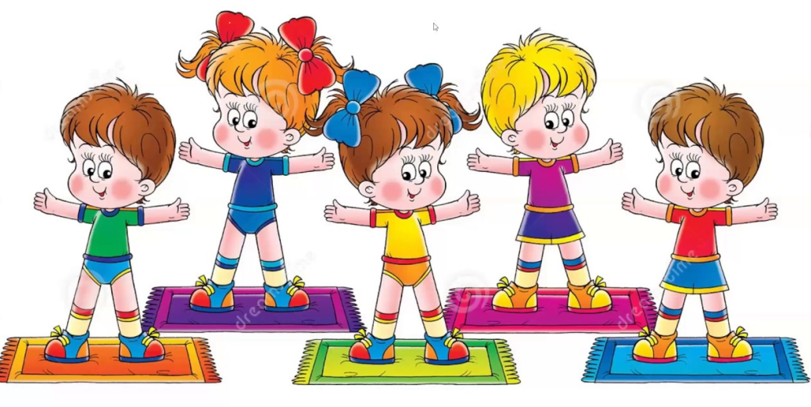

Подготовила воспитатель
Асаёнок В.В.

с. Угут 2021г.

Здоровьесберегающая технология – это система мер, включающая взаимосвязь и взаимодействие всех факторов образовательной среды, направленных на сохранение здоровья ребёнка на всех этапах его обучения и развития.
Одной из основных задач на протяжении последних лет является воспитание здорового ребёнка, с учётом возрастных и индивидуальных особенностей детей, а также разработка и внедрение в практику здоровьесберегающих технологий, формирование у ребёнка потребности в здоровом образе жизни.

Здоровьесберегающие технологии можно разделить на 3 группы:
1. Технологии сохранения и стимулирования здоровья.
2. Технологии обучения здоровому образу жизни.
3. Технологии коррекционные.

Выбор здоровьесберегающих педагогических технологий в детском саду зависит от:
- типа дошкольного учреждения
- конкретных условий дошкольного образовательного учреждения
- организации здоровьесберегающей среды
- от программы, по которой работают педагоги
- продолжительности пребывания детей в ДОУ
- от показателей здоровья детей
- профессиональной компетентности педагогов.

Рекомендации по использованию здоровьесберегающих педагогических технологий в ДОУ.

1.Технологии сохранения и стимулирования здоровья:
- Стретчинг
- Динамические паузы
- Подвижные и спортивные игры
- Релаксация
- Гимнастика (пальчиковая, для глаз, дыхательная и др)
- Гимнастика динамическая, корригирующая, ортопедическая
Элементы закаливания в режиме дня:
- мытьё рук до локтя прохладной водой;
- полоскание горла водой комнатной температуры.
Стретчинг – не раньше чем через 30 мин. после приема пищи, 2 раза в неделю по 30 мин. со среднего возраста в физкультурном или музыкальном залах, либо в групповой комнате, в хорошо проветренном помещении специальные упражнения под музыку. Рекомендуется детям с вялой осанкой и плоскостопием.
Динамические паузы – во время занятий, 2-5 мин., по мере утомляемости детей. Рекомендуется для всех детей в качестве профилактики утомления. Могут включать в себя элементы гимнастики для глаз, дыхательной гимнастики и других в зависимости от вида занятия.
Подвижные и спортивные игры – как часть физкультурного занятия, на прогулке, в групповой комнате - малой, средней и высокой степени подвижности. Ежедневно для всех возрастных групп. Игры подбираются в соответствии с возрастом ребенка, местом и временем ее проведения.
В детском саду мы используем лишь элементы спортивных игр.
Релаксация – в любом подходящем помещении, в зависимости от состояния детей и целей, педагог определяет интенсивность технологии. Для всех возрастных групп. Можно использовать спокойную классическую музыку (Чайковский, Рахманинов), звуки природы.
Гимнастика пальчиковая – с младшего возраста индивидуально либо с подгруппой ежедневно. Рекомендуется всем детям, особенно с речевыми проблемами. Проводится в любой удобный отрезок времени (в любое удобное время).
Гимнастика для глаз – ежедневно по 3-5 мин. в любое свободное время в зависимости от интенсивности зрительной нагрузки с младшего возраста. Рекомендуется использовать наглядный материал, показ педагога.
Гимнастика дыхательная – в различных формах физкультурно-оздоровительной
работы. Обеспечить проветривание помещения, педагогу дать детям инструкции об обязательной гигиене полости носа перед проведением процедуры.
Гимнастика корригирующая – в различных формах физкультурно-оздоровительной работы. Форма проведения зависит от поставленной задачи и контингента детей.
Гимнастика ортопедическая – в различных формах физкультурно-оздоровительной работы. Рекомендуется детям с плоскостопием и в качестве профилактики болезней опорного свода стопы.

2. Технологии обучения здоровому образу жизни:
- Физкультурные занятия
- утренняя гимнастика
- Проблемно-игровые: игротренинги, игротерапия
- Коммуникативные игры
Образовательная область «Физическая культура» – 2-3 раза в неделю в спортивном или музыкальном залах. Ранний возраст - в групповой комнате, 10 мин. Младший возраст– 15-20 мин., средний возраст – 20-25 мин., старший возраст – 25-30 мин. Перед занятием необходимо хорошо проветрить помещение.
Проблемно-игровые игротреннинги, игротерапия – в свободное время, можно во второй половине дня. Время строго не фиксировано, в зависимости от задач, поставленных педагогом. Занятие может быть организовано не заметно для ребенка, посредством включения педагога в процесс игровой деятельности.
Коммуникативные игры – 1-2 раза в неделю по 30 мин. со старшего возраста. Занятия строятся по определенной схеме и состоят из нескольких частей. В них входят беседы, этюды и игры разной степени подвижности, занятия рисованием, лепкой и др.

3. Коррекционные технологии
- Технологии музыкального воздействия
- Сказкотерапия
- Психогимнастика
- Фоновая музыка

Технологии музыкального воздействия – в различных формах физкультурнооздоровительной работы; либо отдельные занятия 2-4 раза в месяц в зависимости от поставленных целей. Используются в качестве вспомогательного средства как часть других технологий; для снятия напряжения, повышения эмоционального настроя и пр.
Сказкотерапия – 2-4 занятия в месяц по 30 мин. со старшего возраста. Занятия используют для психологической терапевтической и развивающей работы. Сказку может рассказывать взрослый, либо это может быть групповое рассказывание, где рассказчиком является не один человек, группа детей, а остальные дети повторяют за рассказчиками необходимые движения.
Психогимнастика – 1-2 раза в неделю со старшего возраста по 25-30 мин. Направлена на развитие и коррекцию различных сторон психики ребенка.
Фоновая музыка – ежедневно с младшего возраста включается в режимные моменты (утренняя гимнастика, гимнастика после сна, подготовка к обеду, ко сну.

Таким образом, применение в работе ДОУ здоровьесберегающих педагогических технологий повысит результативность воспитательно-образовательного процесса, сформирует у педагогов и родителей ценностные ориентации, направленные на сохранение и укрепление здоровья воспитанников, если будут созданы условия для возможности корректировки технологий, в зависимости от конкретных условий и специализации ДОУ; если, опираясь на статистический мониторинг здоровья детей, будут внесены необходимые поправки в интенсивность технологических воздействий, обеспечен индивидуальный подход к каждому ребенку; будут сформированы положительные мотивации у педагогов ДОУ и родителей детей.

